Мектепке дейінгі балаларға қазақ тілін үйрету жолдары
Заманауи мектепке дейінгі білім берудің ең маңызды міндеті – тұлғаның үйлесімді және жан-жақты дамуы, балалардың жас және жеке мүмкіндіктерін ескере отырып, негізгі құзыреттілігін қалыптастыру. Мектеп жасына дейінгі баланың жан-жақты дамуы- ол ең алдымен сөйлеу дағдысын қалыптастыру. Сөйлеу – адам өміріндегі жинақталған тәжірибемен бөлісудің, мінез-құлық пен белсенділікті реттеудің алуан түрлі коммуникациялық функцияларын орындайды.Тілді меңгеру, сөйлеуді дамыту – мектепке дейінгі балалық шақтағы маңызды білім қоры.
Халық арасында «Өзге тілдің бәрін біл, өз тіліңді құрметте»деген даналы сөз бар. Тіл – мемлекеттің тұғырлы темірқазығы. Тіл – ұлттың тірегі. Тіл – өз халқымыздың рухани байлығы, өткені мен болашағы. Тіл – мәдениеттің бір көрінісі. Ол уақыттан жоғары тұрады және бізді де, жеке адамды да, жалпы қоғамды да қозғалысқа келтіретін күшке ие. Бүгінгі балалар ертең ел тізгінін ұстайтын еліміздің болашағы. Сондықтан еліміздің болашақ азаматтарын тәрбиелеудің қамын осы күнен бастап ойлау керек. Кез келген қоғамда баланың бойында адамгершілік пен отансүйгіштік қасиетті тәрбиелеудің маңызды факторларының бірі – өз мемлекетінің тіліне деген құрмет болып табылады.
Мектеп жасына дейінгі балалардың ата –аналары күннен-күнге балаларының тілді үйренуге деген қызығушылықтарын арттыруда. Атап айтқанда мектепке дейінгі ұйымдарда, бұл көбінесе қазақ тілін міндетті түрде оқыту үрдісімен анықталады, сондықтанда саналы тәрбие ретінде қазақ тілін үйренуге тәрбиелеудің түп негізі – отбасыда, балабақшада қалыптасады.
Осы жас кезеңінде қоятын міндеттері – балаларға ойыншықтардың, тұрмыстық заттардың, кейбір жануарлардың атауларын қабылдауға және түсінуге үйрету; «Мынау не?» деген сұрақты түсінуге, қысқа сөйлемді сұраққа жауап беруге үйрету болып табылады. Балалардың мемлекеттік тілді меңгеру мазмұны мектепке дейінгі тәрбие мен оқытудың бағдарламасында көрсетілген.
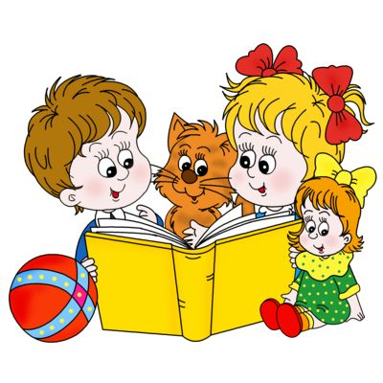
Тулеутемирова А.А., қазақ тілі мұғалімі, №51 с/б

